**「大滝で自然を学ぼう②」参加の手引き**

令和６年１2月14日（土）～１5日（日）

　　　　埼玉県立大滝げんきプラザ主催事業にお申込みいただきありがとうございます。

　　　　以下、参加の手引きをお読みいただき、当日までのご準備をお願いします。

１　集合・解散

　　○集合（受付）：１2月14日（土）　１3:45

　　○解散：１2月１5日（日）　11:０0

　　○場所：埼玉県立大滝げんきプラザ　研修棟

　　　※集合時間に遅れそうな場合は、８：３０以降に必ずご連絡ください。

　　　　　０４９４ー５５ー００１４（大滝げんきプラザ）

　　　※プログラムの都合上、予定時間で進めさせていただきます。予めご了承ください。

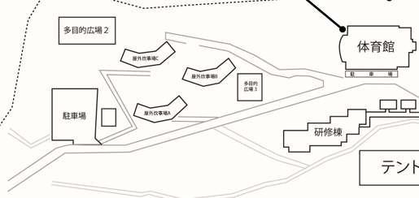

正門

駐車場①

駐車場②

研修棟入口

研修棟

駐車場・研修棟への順路

２　交通案内

　　基本的には自家用車での参加となります。　※往復の交通費は各自ご負担ください。

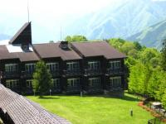　　タクシーの場合は、各家庭での手配をお願いします。

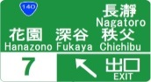



　　　　　　　　　　　　　　　　　約３０ｋｍ　　　　　　　 　 　　　約３２ｋｍ

　　　　　　　　　　　　　　　　　（約６０分）　　　　　　　　　　　　　　（約６０分）

**花園IC　　　 　秩父市内（西武秩父駅）　　　　　　　大滝げんきプラザ**

3　スケジュール（予定）

|  |  |
| --- | --- |
| 日 | 活動内容 |
| 14  日（土） | 13:45 受付  １４:00 はじめの会  14:1０ 双眼鏡操作学習・望遠鏡操作学習（前半）  1５:２０ 双眼鏡操作学習・望遠鏡操作学習（後半）  16:３０ 入室  17:00 夕食  1８:00 星空観察会（曇天・雨天時：星に関する講義など）  20:３０ 入浴  21:00 自由観察会（２２時まで 双眼鏡のみ使用）  23:00 消灯 |
|
| １5  日（日） | 7:00 起床  7:30 朝食  8:45 部屋点検  9:15 クラフト  10:30 終わりの会  11:00 解散 |
|
|

　　　　　　　※当日の天候等の状況により変更になる場合があります。

４　保険について

　　事業開催中の事故・ケガについては、加入している保険の範囲内で対応させていただきます。

５　持ち物

（１）服装について

　　・基本屋外で活動します。危険なこと　（転倒によるけが、虫刺され等）もありますので、服装には

　　　十分ご注意ください。

　　・とても冷え込みますので、防寒着の準備をお願いします。

　　　（大滝の気温 １２月中旬 最高気温3.9℃　最低気温-1.2℃前後）

（２）持ち物

|  |  |  |
| --- | --- | --- |
| □着替え | □バスタオル | □タオル |
| □歯磨きセット | □防寒着 | □その他宿泊に必要なもの |
| □携帯カイロ |  |  |

６　その他

・大雨・荒天を除き実施します。中止の場合は、前日に参加者へ連絡いたします。

・キャンセル料につきましては、

１２月　６日㈮以降のキャンセル・・・１，１００円

１２月１０日㈫以降のキャンセル・・・３，７５０円（食事代、傷害保険料、体験活動費、事務経費）

を負担していただきます。予めご了承ください。